Petek, 20. 3. 2020

Dobro jutro ali dober dan, če delaš popoldne. Pred nami je še zadnji dan tega tedna, ko delamo na drug način. Vse vas pogrešam in upam, da se čim prej vrnemo ZDRAVI v šolske klopi.
Pa začnimo z nalogami.
Včeraj sem poslala rešitve za SLJ – preverjanje. Preglej in popravi, če imaš kaj narobe. Ali si dobro reševal-a?

Slovenščina 1. URA
Tema: MANJŠALNICE
1. Poimenuj predmete in bitja na sličicah. Primer: konj – konjiček. Nalogo reši ustno.
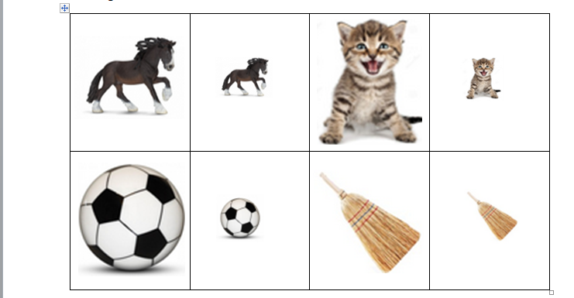

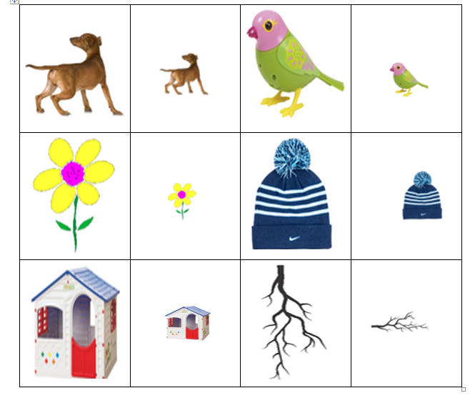
- DZ Naša ulica str. 32, 33: Majhno in ljubko

- Zapiši v zvezek:
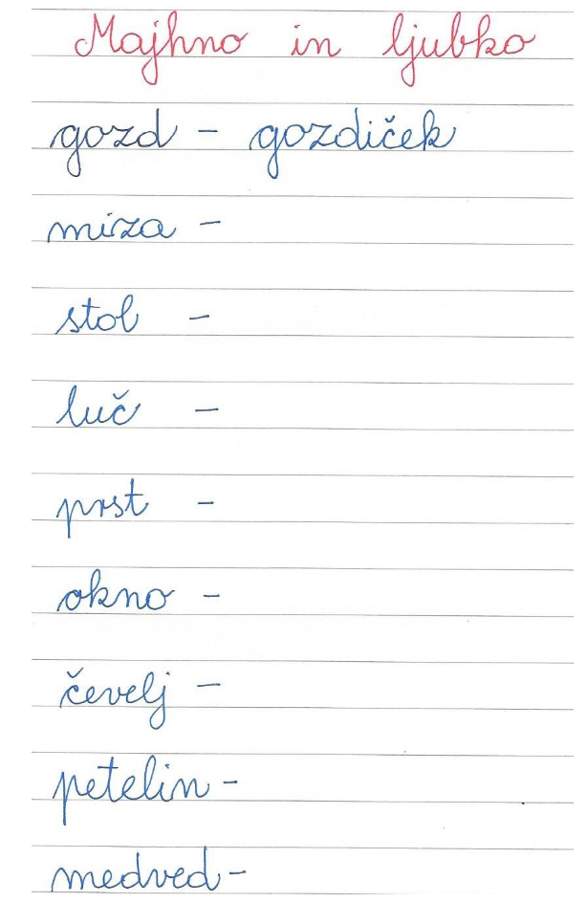

Slovenščina 2. ura
Tema: Fran Levstik - Martin Krpan
O Martinu Krpanu smo se že pogovarjali. Ta teden bi morala priti v razred knjižničarka Iz Knjižnice Toneta Pretnarja in nam povedati zgodbo o martinu Krpanu. Namesto nje lahko poslušaš posnetek pripovedovanja na povezavi:
https://www.youtube.com/watch?v=vKwTNzYXDUU
Lahko pa si ogledaš tudi risanko: https://www.youtube.com/watch?v=Hji0_JPtt9E

Matematika
Tema: Pisanje, branje, prikazovanje in primerjanje št. do
1000
- Štej na glas:

- od 140 do 170 (po ena naprej)
- od 250 do 220 (po ena nazaj)
- od 380 do 410 (po ena naprej)
- od 620 do 590 (po ena nazaj)
- od 756 do 779 (po ena naprej)

2. Preberi spodaj zapisana števila in za vsako število ustno povej,
koliko je stotic, desetic in koliko enic.

123 | 246 | 312 | 475 | 550 | 691 | 703 | 888 | 987

Primer: 123 = 1 stotica, 2 desetici, 3 enice

3.
750 | 550 | 250 | 150 | 350

- Razmisli, katero od danih števil je največje. Preberi ga na glas.
- Katero pa je najmanjše? Preberi ga na glas.
- Bi znal-a ta števila urediti po velikosti? Preberi jih od najmanjšega
do največjega. Nato jih preberi še od največjega do najmanjšega.

- Tudi spodnja števila uredi po velikosti na enak način kot zgornja. Trenutno delaš samo ustno.

346 | 341 | 344 | 342 | 349

251 | 415 | 351 | 515 | 851

- DZ Naša ulica stran 40 in 41: Primerjamo števila do 1000

- 1. naloga: Nalogo rešuj po rešenem primeru. V prvi vrsti šteješ krožce zelenih barv (stotice), rdečih barv (desetice) in modrih barv (enice) ter zapišeš število. V drugi in tretji vrsti pa moraš krožce glede na dano število narisati ti. Uporabi dogovorjene 3 barve.

- 2. naloga: Seštevaj stotice, desetice in enice ter zapiši dobljeno število s številkami in z besedami. Tako kot ti kaže prvi rešen primer.

Razlaga: Stotice pišemo ločeno! Takole: 112 = sto PRESLEDEK dvanajst, 235 = dvesto petintrideset, 386 = tristo šestinosemdeset ...

- 3. in 4. naloga: pobarvaj panje po navodilih.

Če pa rad-a rešuješ spletne naloge, pa je tu nekaj povezav, ki se nanašajo na današnjo snov:

https://www.topmarks.co.uk/place-value/place-value-charts
https://www.studyzone.tv/game216-codeghbu41c0f18sfsdge0a54786adbb2fb#game
https://www.ictgames.com/sharkNumbers/mobile/index.html

Spoznavanje okolja

Tema: OBDOBJA ČLOVEKOVEGA ŽIVLJENJA

- Preberi besedilo v Učbeniku na strani 53.

- Preberi zapis, ki ste ga nalepili v zvezek (nekaj smo zapisali)
Če ti kaj manjka, danes ponovno preberi in dopiši

Življenjska obdobja človeka so:
- dojenček
- otrok
- mladostnik
- odrasel
- starostnik

Vsa živa bitja enkrat umremo. Vzroki za smrt so starost, bolezen,
nesreča ali okužba.

- Spodnje sličice lahko natisneš na list in jih prilepiš v zvezek.
Lahko pa sličice o življenjskih obdobjih poiščeš v revijah, jih izrežeš in
nalepiš v zvezek. Lahko pa si sličice samo ogledaš.

dojenček otrok mladostnik
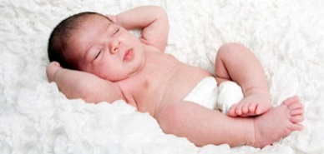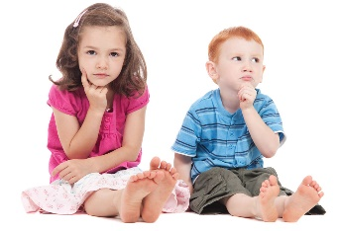

odrasel starostnik


- Na spodnji povezavi te čaka zabavna naloga na spletu:
https://www.uciteljska.net/kvizi/HotPot/odrojstva/Odrojstva4/roj4.htm

DOD/DOP
- Specialni pedagog Gregor Janežič priporoča:
- VAJE V BRANJU – navodila imaš pri vsaki nalogi posebej
- https://ucilnice.arnes.si/mod/folder/view.php?id=868360

Rešiteve:
MAT DZ/38
